- Перечислить все сетевые утилиты. (10)
Ping
Netstats
Arp
Ipconfig
Hostname
Tracert
Route
Nslookup
Nbtstat
Net

- Перечислить все уровни модели OSI/ISO. Описать назначение каждого уровня.
Прикладной – определение интерфейса для взаимодеств. польз. с сист(FTP).
Представительский – определяет формат данных.
Сеансовый – определяет способы установки и разрыва сеансов приложений.
Транспортный – подготовка и доставка пакетов без ошибок(TCP,UDP).
Сетевой – маршрутизация(ARP).
Канальный – подготовка кадра для сетевого уровня (IEEE 802.11).
Физический – определяет свойства среды передачи данных.

- Поясните понятие сетевой протокол.
Сетевой протокол – правила и технические процедуры, позволяющие компьютерам, объединенным в сеть, осуществлять соединение и обмен данными.

- Указать где в OSI/ISO проходит граница между аппаратным и программным обеспечением.

Канальный.

- Определить понятие CSMA/CD.
(Carrier Sense Multiple Access with Collision Detection) — множественный доступ с прослушиванием несущей и обнаружением коллизий.
Если во время передачи кадра рабочая станция обнаруживает другой сигнал, занимающий передающую среду, она останавливает передачу, посылает сигнал преднамеренной помехи и ждёт в течение случайного промежутка времени перед тем как снова отправить кадр.

- Как называется программное обеспечение реализующий подуровень LLC канального уровня.
Драйвер

- Что определяет спецификация NDIS?
NDIS (Network Driver Interface Specification) - спецификация интерфейса сетевого драйвера, была разработана для сопряжения драйверов сетевых адаптеров с операционной системой.

- Свойства ненадежных протоколов. Примеры ненадежных и надежных протоколов
Отсутствие гарантий доставки, отсутствие обработки соединений, отсутствие буферизации.
НЕнадежные: UDP
Надежные: TCP

- Перечислить все уровни модели TCP/IP. Описать назначение каждого уровня. Привести примеры протоколов каждого уровня.
Прикладной – POP3, SMTP, HTTP,
Транспортный – TCP, UDP
Межсетевой – IP, ARP, RARP
Уровень доступа к сети – Ethernet

- Поясните понятия хост, адрес хоста, имя хоста.
Хост – устройство, имеющее адрес в сети по которому к нему можно обратиться.
Адрес хоста – уникальный сетевой адрес узла в компьютерной сети
Имя хоста – это символическое имя, назначенное сетевому устройству, которое может быть использовано для организации доступа к этому устройству различными способами.

- Какая организация поддерживает сетевые протоколы Internet. Как называются документы, описывающие эти протоколы.
IETF(Internet Engineering Task Force)
Документы – RFC (Request for comments)

- Что такое МАС-адрес? Структура Ethernet МАС-адреса.
MAC-адрес - это уникальный код, присвоенный производителем сетевому устройству.
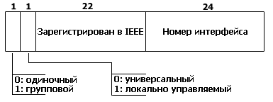

- Как посмотреть MAC-адрес сетевой карты на компьютере?
Getmac
Arp –a
Ipconfig /all

- Основное назначение межсетевого уровеня.
Разработан для передачи данных из одной сети в другую. На этом уровне работают маршрутизаторы, которые перенаправляют пакеты в нужную сеть путем расчета адреса сети по маске сети. Примерами такого протокола является X.25 и IPC в сети ARPANET.

- Структура IP-адреса.
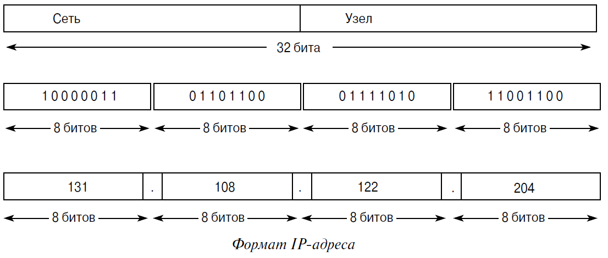
32-х битная последовательность нулей и единиц, разделенная на октеты по 8 бит, и которая для удобства представляется в десятичной системе счисления.

- Типы IP-адресации. Классы адресов Internet.

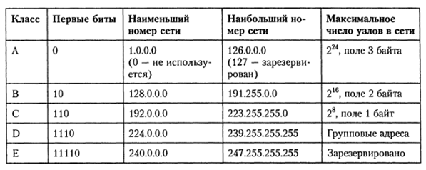

- Поясните понятия публичный IP-адрес и частный IP-адрес.

Публичный или анонсированный, внешний IP-адрес присваивается только одному конкретному компьютеру, таким образом имея внешний IP можно из вне попасть прямиком на свой компьютер, а «общение» с внешними серверами и другими компьютерами происходит напрямую от устройства к устройству. Доступ к компьютеру с таким адресом можно получить из любой точки глобальной сети. Ответственность за использование публичного IP-адреса лежит на пользователе.
Частный или не анонсированный, внутренний IP-адрес принадлежащий к специальному диапазону, не имеющему доступа к сети Интернет. Такие адреса предназначены для применения в локальных сетях, использование таких адресов контролируется только администраторами данных сетей.

- Как посмотреть IP-адрес компьютера.
Ipconfig
Arp -a

- Как протестировать IP-соединение в локальной сети ?
Отправить пакет на другое устройство с помощью утилиты ping.

- Как получить перечень сетевых узлов между двумя хостами?
Route (cmd)

- Перечислите параметры настройки TCP/IP.
IP-address, маска, шлюз по умолчанию, предпочитаемый DNS, альтернативный DNS

- Поясните понятие маска подсети.
Маска подсети – это непрерывная последовательность единиц, указывающая какая часть в IP-адресе отвечает за номер подсети, а какая за адрес хоста.

- Основные отличия между IPv4 и IPv6.
128-битный адрес
автоконфигурация
каждый отдельный узел имеет собственный уникальный идентификатор интерфейса.

- Поясните понятие сетевой порт. На каком уровне модели TCP/IP это понятие определено.
Сетевой порт - натуральное число, используется для определения процесса-получателя пакета в пределах одного хоста.
Транспортный уровень.

- Как классифицируются сетевые порты.
Системные (0—1023), пользовательские (1024—49151) и частные (49152—65535).

- Как посмотреть какими программами заняты сетевые порты на компьютере?
Netstat –a / netstat –ab (cmd)

- Поясните понятие архитектура клиент/сервер.
Также стоит заметить, что в основе взаимодействия клиент-сервер лежит принцип того, что такое взаимодействие начинает клиент, сервер лишь отвечает клиенту и сообщает о том может ли он предоставить услугу клиенту и если может, то на каких условиях.

- Что такое сетевая служба. Приведите примеры сетевых служб.
Сетевая служба - это программная реализация протоколов прикладного уровня стека TCP/IP.
DNS, DHCP, WWW, SMTP, telnet

- Поясните понятие интерфейс внутренней петли.
интерфейс внутренней петли (loopback interface), который позволяет двум прикладным процессам, находящимся на одном хосте, обмениваться данными посредством протокола TCP/IP. При этом, как обычно, формируются дейтаграммы, но они не покидают пределы одного хоста

- Назначение сетевых служб DSN и DHCP.
DNS обеспечивает важную возможность преобразования символических доменных имен в соответствующие IP-адреса (разрешение имен).
DHCP обеспечивающая выделение и доставку IP-адресов и сопутствующей конфигурационной информации (маска сети, адрес локального шлюза, адреса серверов DNS и т.п.) хостам.

- Организация, ведающая распределением IP-адресов, поддержкой сетевых доменов Internet верхнего уровня, регистрацией портов.
ICANN

- Поясните понятие сетевой сокет.
Сетевой сокет – совокупность номера порта и адреса хоста

- Назначение стандарта POSIX.
Стандарт POSIX – это набор документов, описывающих интерфейсы между прикладной программой и операционной системой.

- Структура TCP/IP TCP-сервера. Все функции и все параметры функций.

- Структура TCP/IP TCP-клиента. Все функции и все параметры функций.

